МИНОБРНАУКИ РОССИИ
Санкт-Петербургский государственный
электротехнический университет
«ЛЭТИ» им. В.И. Ульянова (Ленина)
Кафедра МО ЭВМ

отчет
по лабораторной работе №4
по дисциплине «Организация ЭВМ и систем»
Тема: Представление и обработка символьной информации с использованием строковых команд.

Студент гр. 0382 |  | Азаров М.С.
Преподаватель |  | Ефремов М.А.

Санкт-Петербург
2021

Цель работы.
Научится обработке символьной информации с использованием строковых команд. Также научится встраивать ассемблерный код в код языков высокого уровня по принципу in-line.

Задание.
Разработать программу обработки символьной информации, реализующую функции:
- инициализация (вывод титульной таблички с указанием вида преобразования и
автора программы) - на ЯВУ;
- ввода строки символов, длиной не более Nmax (<=80), с клавиатуры
в заданную область памяти - на ЯВУ; если длина строки превышает Nmax, остальные символы следует игнорировать;
- выполнение заданного в таблице 5 преобразования исходной строки с записью
результата в выходную строку - на Ассемблере;
- вывода результирующей строки символов на экран и ее запись в файл - на ЯВУ.
Ассемблерную часть программы включить в программу нa ЯВУ по принципу встраивания in-line.

Вариант 1
Формирование выходной строки только из цифр и русских букв входной строки.

Замечания:
1) При выполнении преобразования обязательно использовать команды работы со строками;
2) При выполнении преобразования нельзя портить входную строку. Результат преобразования должен записываться в выходную строку.

Выполнение работы.
Выделяем память под вводимую и выводимую строку.
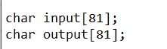

Функция main() выводит приветственное сообщение с автором программы и описанием преобразования которое она делает. Считывает вводимую строку , открывает файл для чтения .
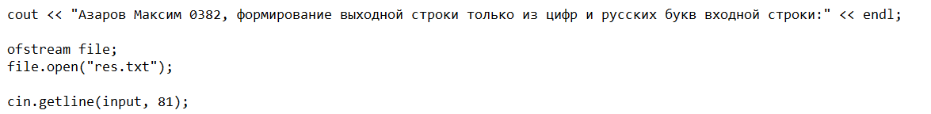
Затем идет код на ассемблере встроенный в программу по принципу in-line , которые преобразует вводную строку в соответствии с заданием .

Ассемблерная часть программы:
1. Сохраняем в индексные регистры смещение в базе данных для входной и выходной строки.
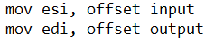

2. Помечаем начало блока обработки текущего символа check_symbl и используем коману lodsb , которая загружает в регистр AL байт из ячейки памяти, указываемой при помощи индексного регистра-источника.
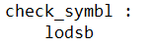

3. Дальше с помощью команды сравнения cmp и команд условного перехода определяется в каком диапазоне находится текущий символ в кодировке WIN-1251 (текущий символ хранится в AL). Если этот символ находится в диапазоне цифр, переход осуществляется на метку сохранения символа в выходную строку. Аналогично с русскими буквами + ё и Ё. Если текущий символ "\0" программа завершает обработку и выходит из ассемблеровской части.
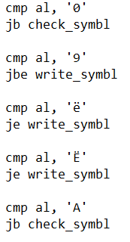

4. Блок ответственный за сохранение в выходную строку нужных символов. С помощью команды stosb , которая сохраняет регистр AL в ячейке памяти по адресу DS:EDI. И перенаправляет выполнения программы на обработку следующего символа.
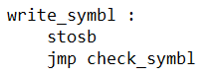

5. Блок кода выхода из цикла обработки строки , выполняется когда встречен символ "\0". Записывает этот символ в выходную строку с помощью команды stosb.
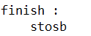

После ассемблерной части обработки входной строки , программа выводит выходную строку в консоль и файл и закрывает файл.
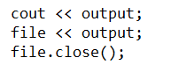

Тестирование.
Таблица 1 – Результаты тестирования
№ п/п | Входные данные | Выходные данные | Комментарии
 | ауыыуаhufieshsie678 | ауыыуа678 | Программа работает корректно
 | HSFS^&^*^6786АПУЫ | 6786АПУЫ | Программа работает корректно
 | sheЁё4937ыауАГШ | Ёё4937ыауАГШ | Программа работает корректно

Выводы.
Была изучена обработка символьной информации на языке ассемблер с использованием строковых команд.
В ходе данной лабораторной работы была разработана программа , которая формирует выходную строку только из цифр и русских букв входной строки. Программа написана на языке высокого уровня (С++), с использованием встроенного по принципу in-line ассемблерного кода .

Приложение А
Исходный код программы
Название файла: AsmLab4(C++).cpp
#include <iostream>
#include <fstream>

using namespace std;

char input[81];
char output[81];

int main() {
system("chcp 1251 > nul");
setlocale(LC_CTYPE, "rus");

cout << "Азаров Максим 0382, формирование выходной строки только из цифр и русских букв входной строки:" << endl;

ofstream file;
file.open("res.txt");

cin.getline(input, 81);

__asm {
mov esi, offset input
mov edi, offset output

check_symbl :
lodsb

cmp al, '\0'
je finish

cmp al, '0'
jb check_symbl

cmp al, '9'
jbe write_symbl

cmp al, 'ё'
je write_symbl

cmp al, 'Ё'
je write_symbl

cmp al, 'А'
jb check_symbl

write_symbl :
stosb
jmp check_symbl

finish :
stosb
};

cout << output;
file << output;
file.close();
return 0;
}

